

**МИНИСТЕРСТВО ОБРАЗОВАНИЯ И НАУКИ РЕСПУБЛИКИ ДАГЕСТАН**

**МБОУ «ХАЛИМБЕКАУЛЬСКАЯ СОШ**

**ИМЕНИ ГЕРОЯ РОССИИ АСКЕРОВА А.М.»**

Россия, РД, 368215, с. Халимбекаул, ул. Школьная 2, т.: 8-928-803-98-55, **E-mail**: school_2000@bk.ru

**С П Р А В К А**

**по реализации ЦП «Противодействие экстремизму и терроризму»**

**в МБОУ «Халимбекаульская СОШ им. Героя России Аскерова А.М.»**

**на 1 квартал 2019-2020 учебного года.**

В целях реализации данной программы в школе разработан план мероприятий на весь учебный год:

|  |  |  |  |  |  |  |  |
| --- | --- | --- | --- | --- | --- | --- | --- |
| **№** | **Мероприятие** | | **Класс** | **Сроки** | **К-во уч-ся** | **Ответст-ые** | **Приглаш.** |
| **1** | Учебно – тренировочное занятие по информированию и обучению персонала ОУ и уч-ся навыкам безопасного поведения при угрозе совершения теракта. | | 1-11 | 12/03. | 516 | Магомедгаджиев Р.Н. |  |
| **2** | Обсуждение вопросов, связанных с распространением экстремистских взглядов среди молодежи с приглашением представителей АТК. | | 6-8 | 28/01. | 127 | Зам по ВР. | Сайпуллаева З.М.- гл. спец.АТК. Богатыров Д.Г. рук. отд. просвещения при рай. адм. |
| **3** | Кл/час: **«Возьмемся за руки друзья».** | | 8 | 25/01. | 43 | Кл/рук |  |
| **4** | Круглый стол **«Мы против экстремизма».** | | 9 | 29/02 | 61 | Зам по ВР |  |
| **5** | Акция: **«Мы за мирную Россию, мы за мирный Дагестан!».** | | 5,7,9 | 21/02. | 12 | Зам по ВР |  |
| **6** | Анкетирование: **«Что** **такое терроризм?».** | | 9 | 29/01. | 87 | Меджидова З.И. |  |
| **7** | Круглый стол **«История подвига».** | | 9 | 03/03 | 58 | Зам по ВР |  |
| **8** | Общешкольная линейка ко дню вывода советских войск из Афганистана. | | 8-11 | 15/02. | 136 | Абдусаламова П.Х.-учит.истор. Кл/рук. |  |
| **9** | Кл/час: «**Афганистан – ты боль моей души…»** | | 8-11 | 15/02. | 423 | Кл/рук |  |
| **10** | Круглый стол **«О насилии».** | 9 | | 14/03 | 52 | Абдусаламова П.Х.-учит.истории. |  |

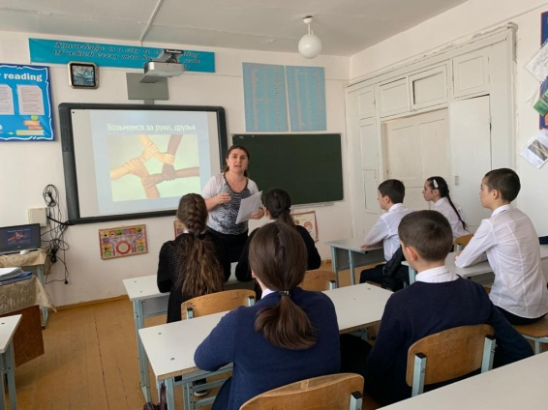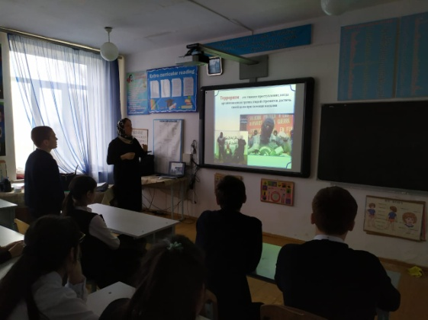 **25/01.2020 года** в 8 «б» и 8 «в» классах классными руководителями Меджидовой З.И. и Умаровой С.Ш. проведен классный час на тему **«Возьмемся за руки друзья»** с использованием ИКТ.

**8 «б» к/р Меджидова З.И. 8 «в» к/р Умарова С.Ш.**

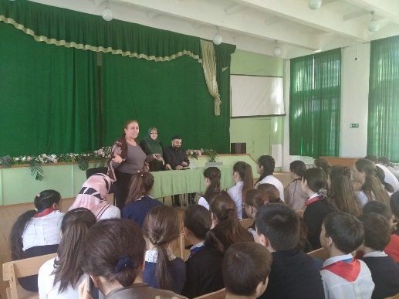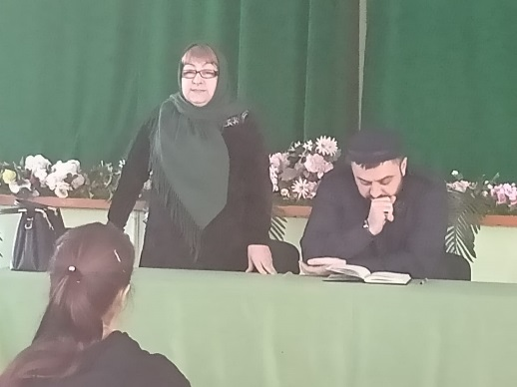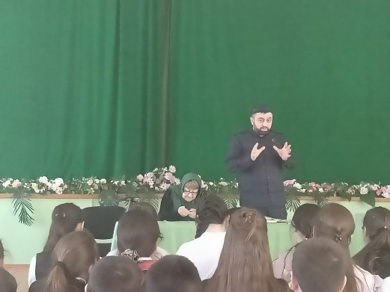 **28/01.2019 года** в актовом зале школы с учащимися 6х-8х классов состоялось мероприятие по теме **«Противодействие идеологии экстремизма и терроризма».** На мероприятии присутствовали: Сайпуллаева З.М. – главный специалист аппарата АТК и Богатыров Д.Г. - руководитель отдела просвещения Буйнакского района. Встреча была организована по инициативе районной администрации.

**Зам по УВР Джамбулатова Х.Д. Сайпуллаева З.М. Богатыров Д.Г.**

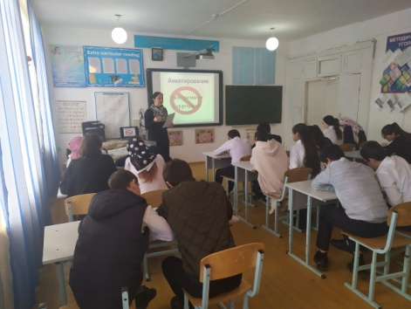 **29/01.2020 года** социальным педагогом Меджидовой З.И. в 9х-11х классах проведено анкетирование на тему **«Что такое терроризм?».**

**Соц. педагог Меджидова З.И.**

**15/02.2020 года** в актовом зале школы заместителем по ВР Килясхановой У.Г. с учащимися 8х-11хклассовбыла проведена линейка, посвященная **«Дню вывода войск из Афганистана».**

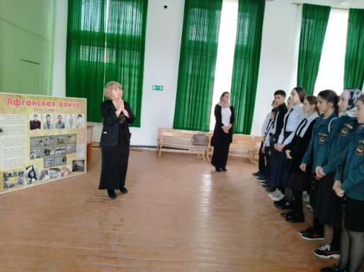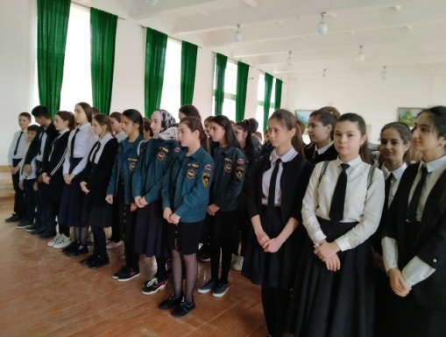

**Линейка ко «Дню вывода войск из Афганистана».**

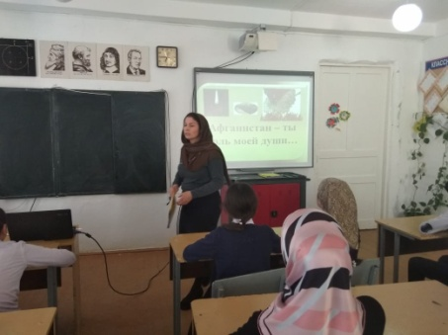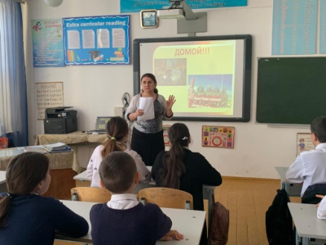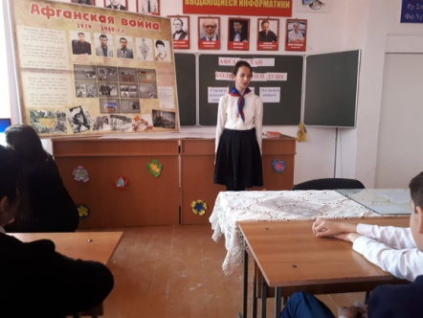 **15/02. 2020 года** с учащимися 6х-11х классах классными руководителями проведен единый классный час на тему **«Афганистан - боль моей души…».**

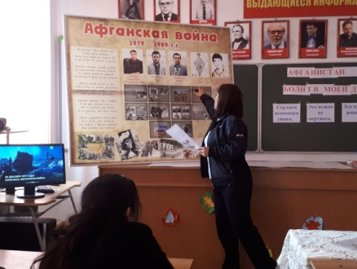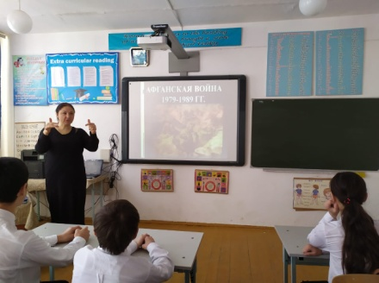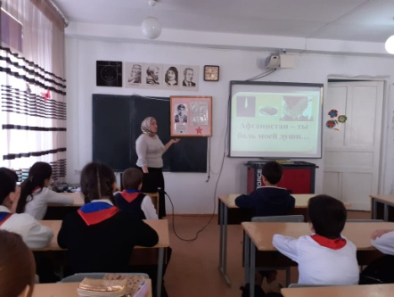 **6 «г» ученица 8 «в» к/р Умарова С.Ш. 7 «б» к/р Меджидова А.А.**

**7 «а» к/р Батдалова Д.Ш. 8 «б» Меджидова З.И. 6 «г» к/р Солтанбекова З.М.**

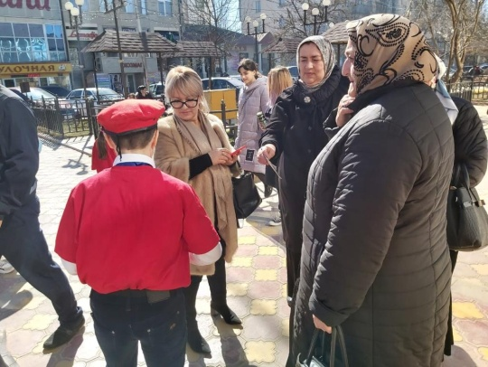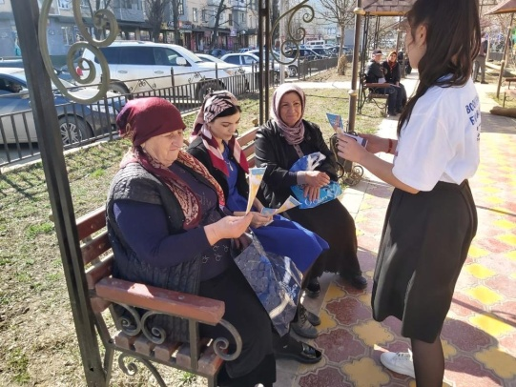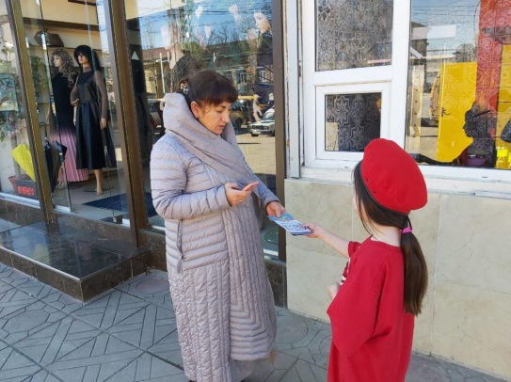 **21/02.2020 года** активистами РДШ и юнармейцами школы во главе с вожатой Сулеймановой Н.А. былы проведена акция **«Мы за мирную Россию, мы** **за мирный Дагестан!».** Акция проводилась на улицах г. Буйнакска.

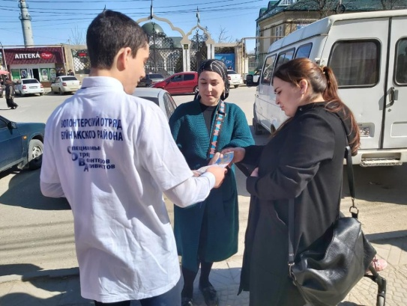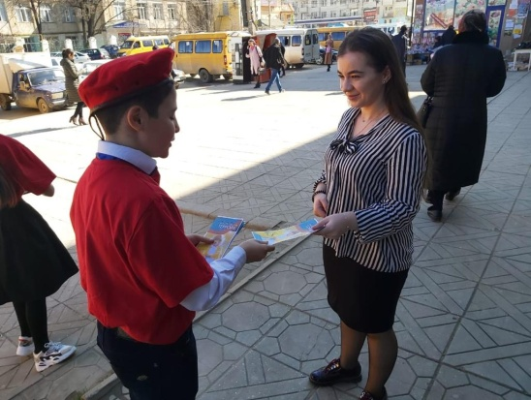

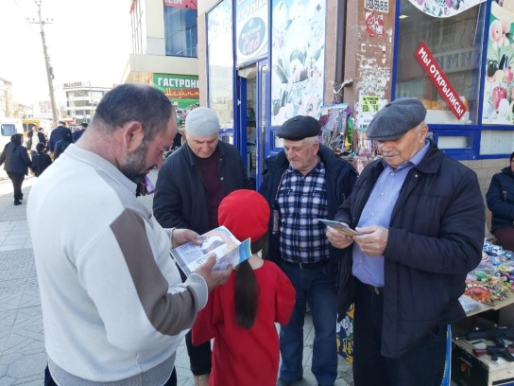

**Акция «Мы за мирную Россию, мы** **за мирный Дагестан!».**

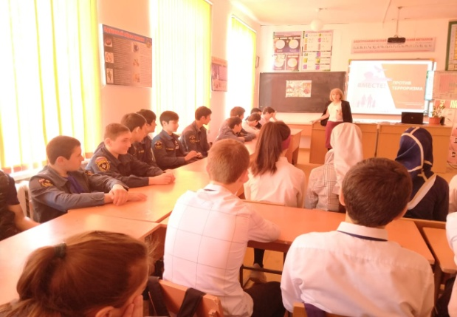 **29/02.20120 года** классными руководителями 9 «А, 9 «Б», и 9 «В» Телеевой П.Д., Зубаиловой А.М. и Абдусаламовой П.Х. был проведен круглый стол на тему **«Мы вместе против терроризма».** Открыла мероприятие зам по ВР Килясханова У.Г.

**Круглый стол «Мы против экстремизма».**

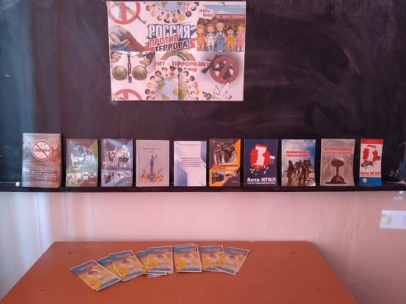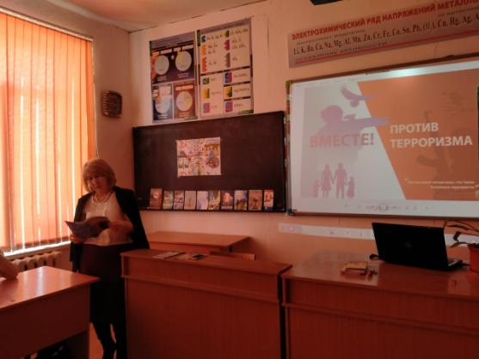 **03/03.2020 года** классными руководителями 9х классов Телеева П.Д. Зубаилова А.М. иАбдусаламова П.Х. был организован круглый стол на тему **«История подвига».** Данная темазатрагивает проблемы экстремизма-терроризма**.** Вела круглыйстол зам по ВР Килясханова У.Г.

**Круглый стол «История подвига».**

**06/03. 2020 года** учителем истории Абдусаламовой П.Х. с учащимися 9х классов был организован и проведен круглый стол на тему **«О насилии»,** которая затрагивает тему терроризма-экстремизма.

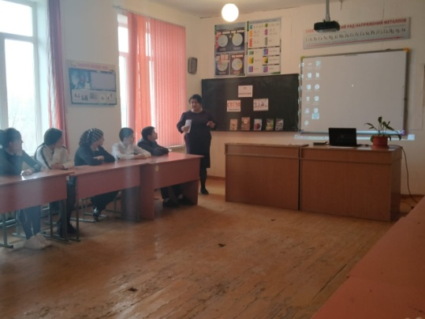

**Круглый стол «О насилии»**

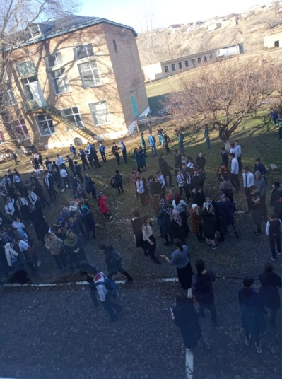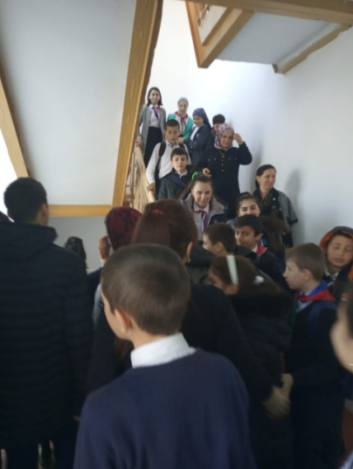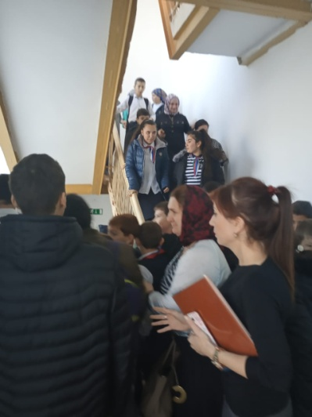 **12/03.2020 года** заместителем по безопасности М-Гаджиевым Р.Н.было проведено учебно-тренировочное занятие по информированию и обучению персонала и обучающихся навыкам безопасного поведения при угрозе совершения теракта.

**Учебно-тренировочное занятие.**

**Директор _______________/Ибрагимова Ш.Ш./**

**Зам по ВР.________________/Килясханова У.Г./**